МКОУ «Дубровинская ООШ»
10 сентября в ОУ прошёл День здоровья.
В рамках мероприятия прошли Веселые старты, осенний кросс и первенство по баскетболу между командами учащихся школы и сельской молодежи. В Веселых стартах приняли участие команда учащихся школы и сборная «Учителя и родители».
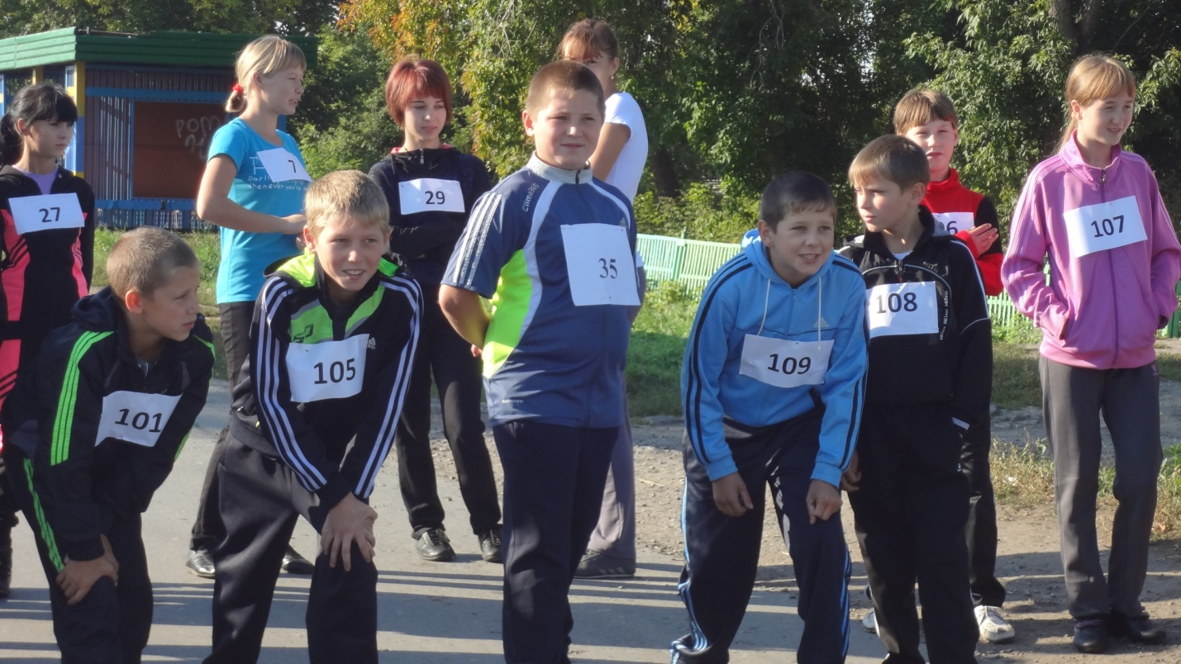
Осенний кросс
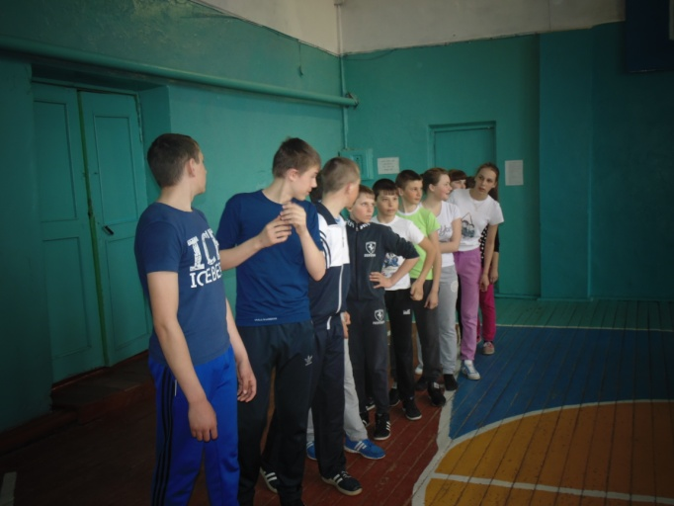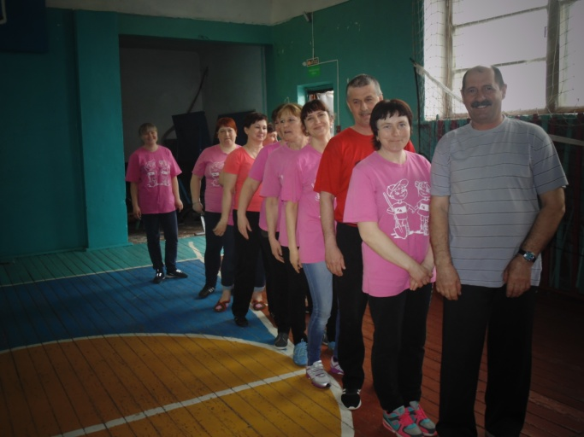
Команды к проведению состязаний готовы!
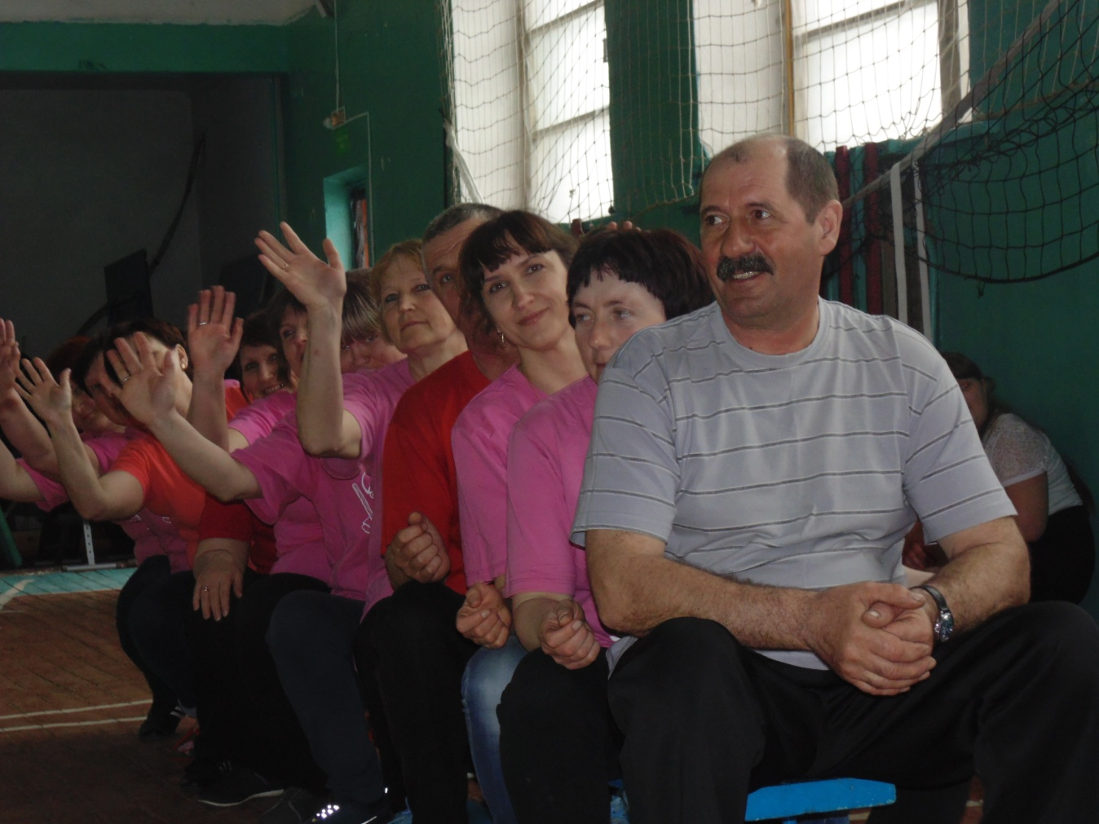
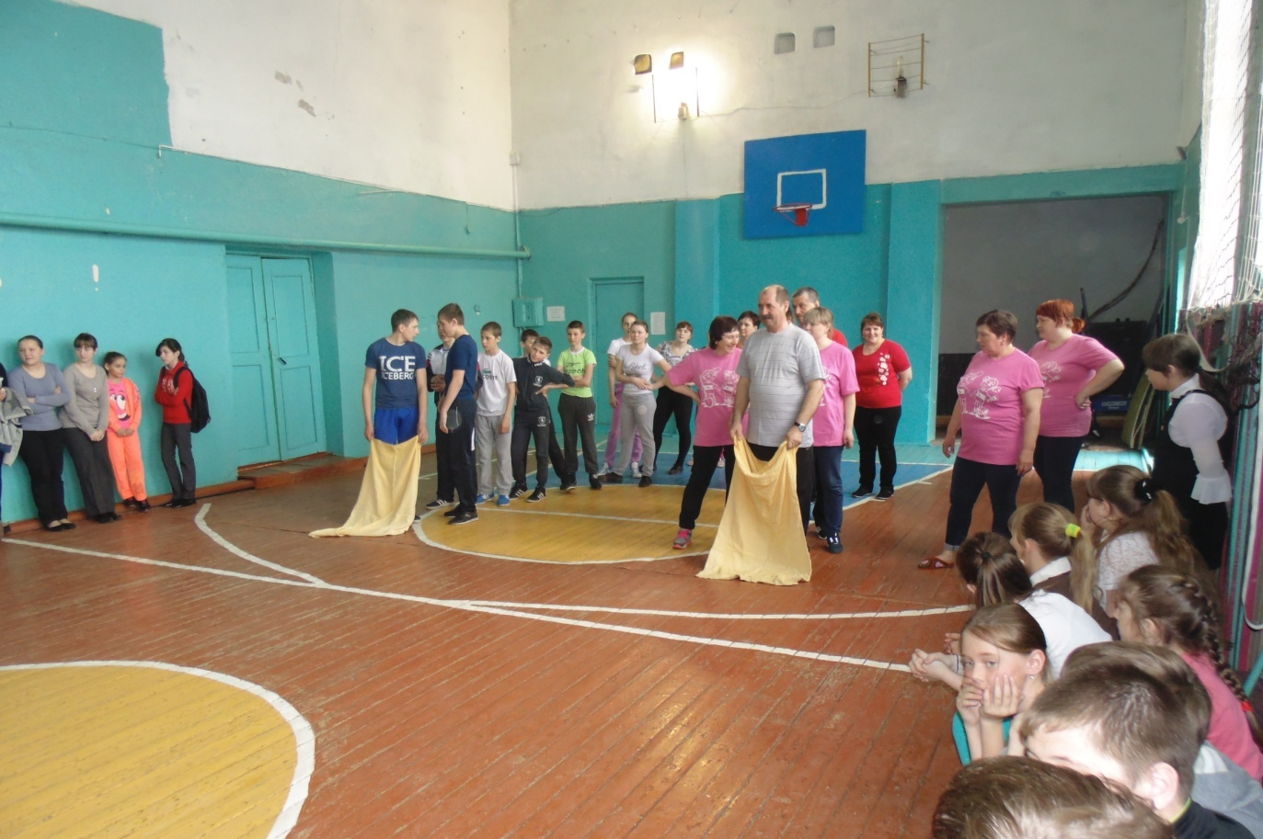

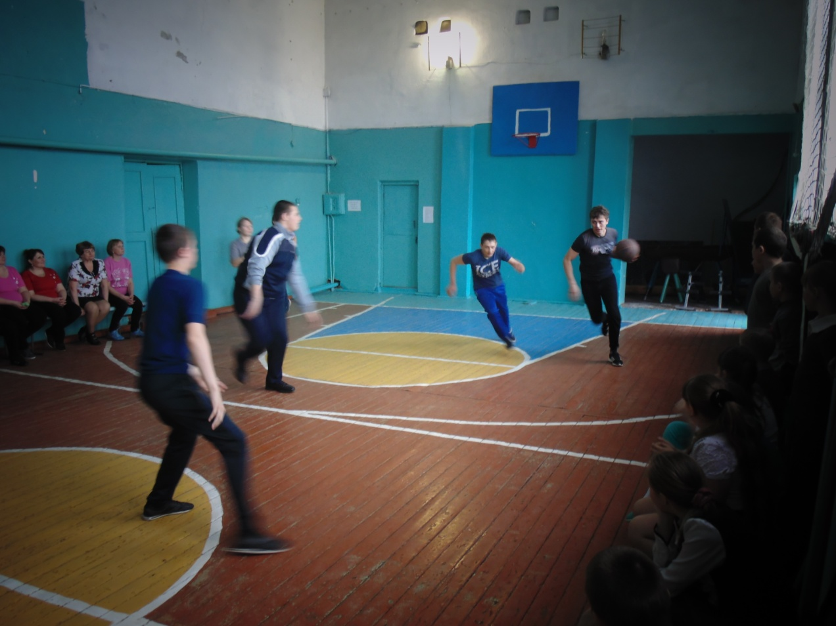
Первенство по баскетболу

5 октября в школе прошел День учителя.
Силами учащихся был подготовлен праздничный концерт для учителей. Президентом и министрами Детской школьной организацией «МИР» прошёл День самоуправления, где учащиеся 9 и 8 классов выступили в роли учителей. Волонтеры поздравили ветеранов педагогического труда и подарили им тёплые носочки, связанные руками девочек 8 и 9 классов.
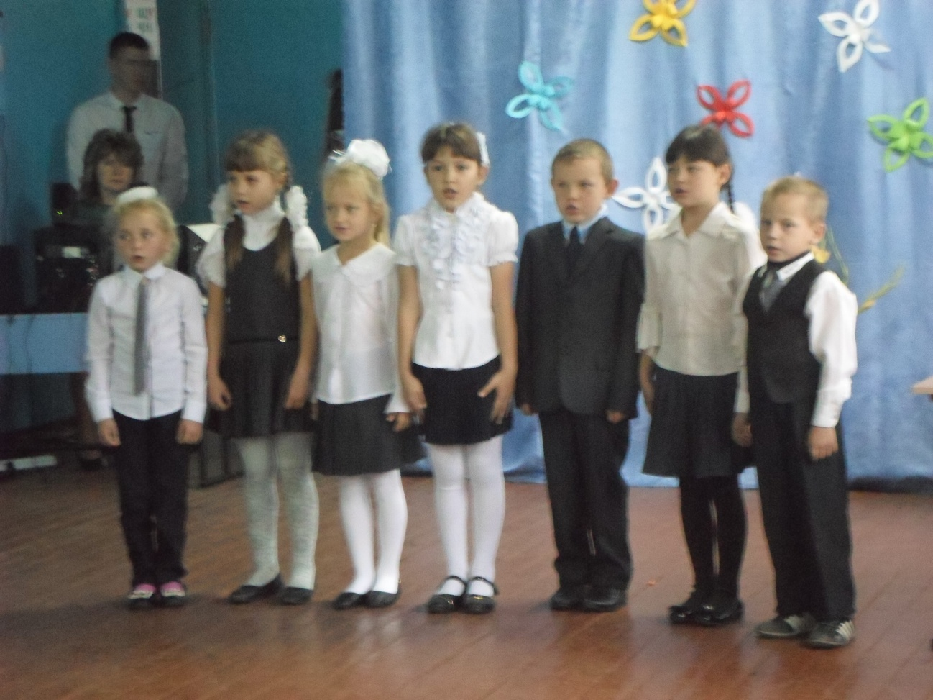
Выступление первого класса
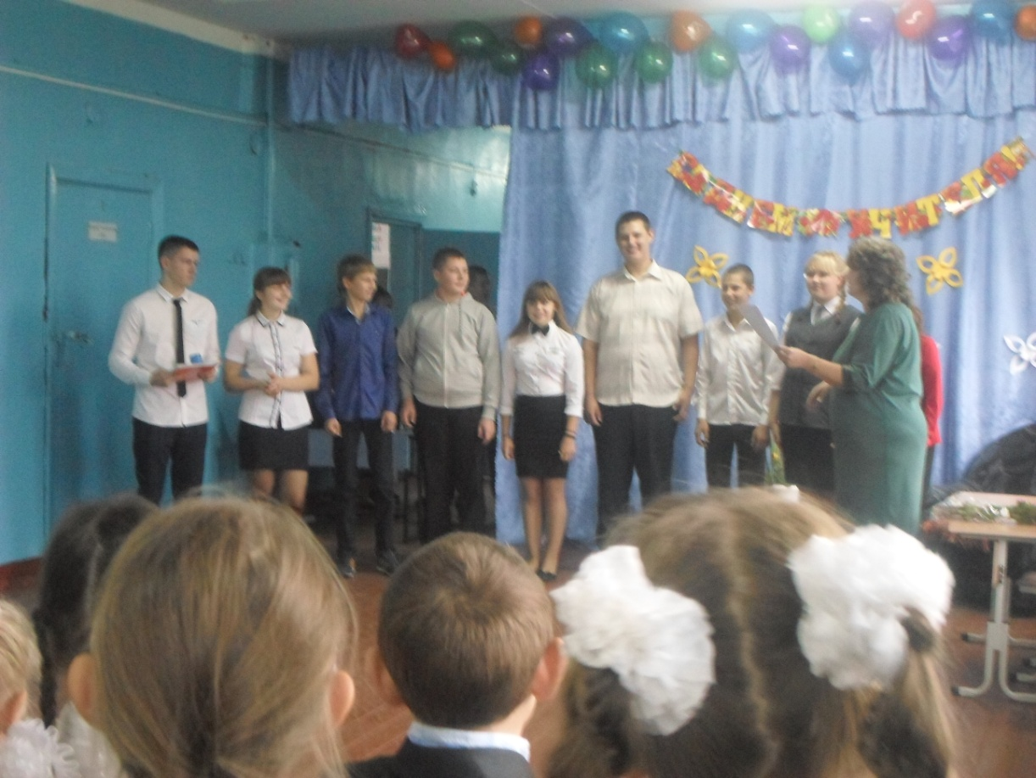
Учителя-дублеры
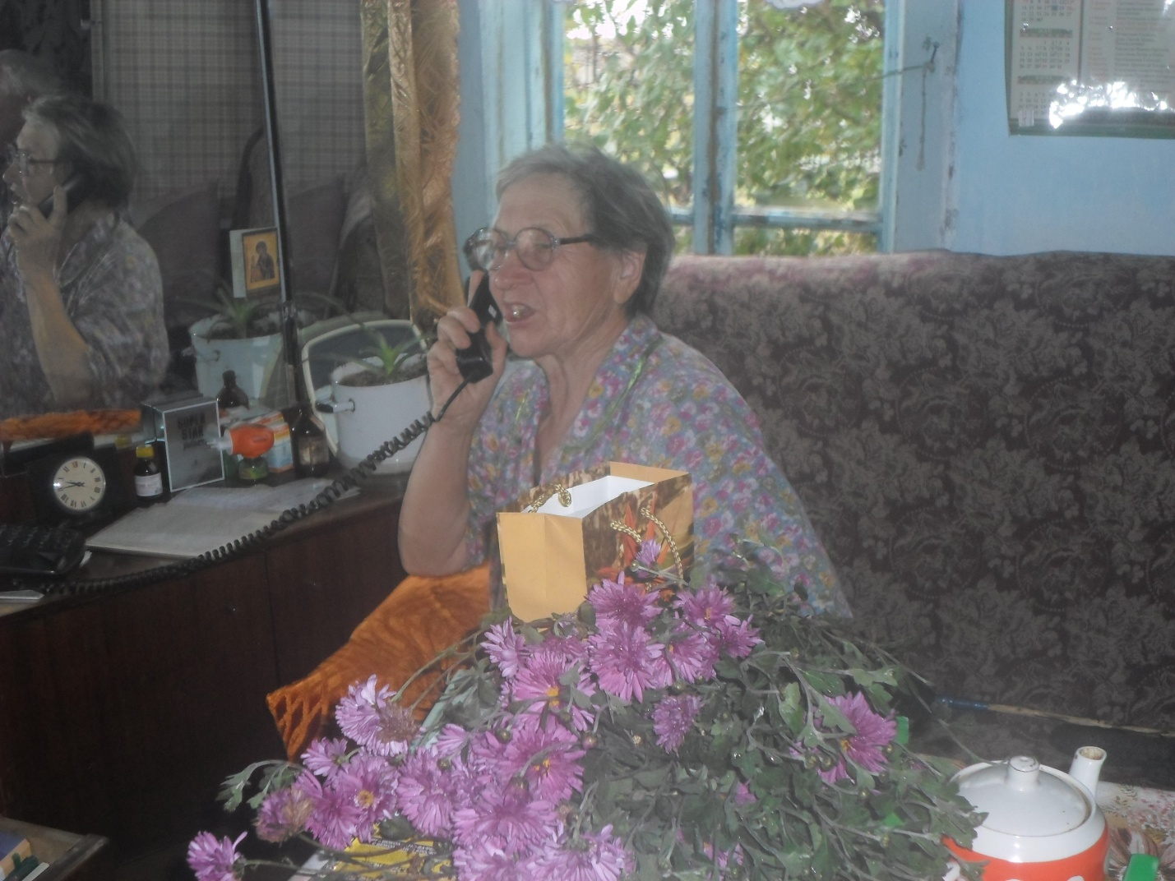
Поздравление ветерана педагогического труда
Григорьеву Ангелину Андреевну

14 октября в ОУ прошел праздник «Осенние забавы», где учащиеся с 5 по 9 класс представляли модели осенней одежды «От кутюр», ведущие провели интересные игры и конкурсы, а дети получили призы и «море» эмоций. Закончился праздник веселой дискотекой.
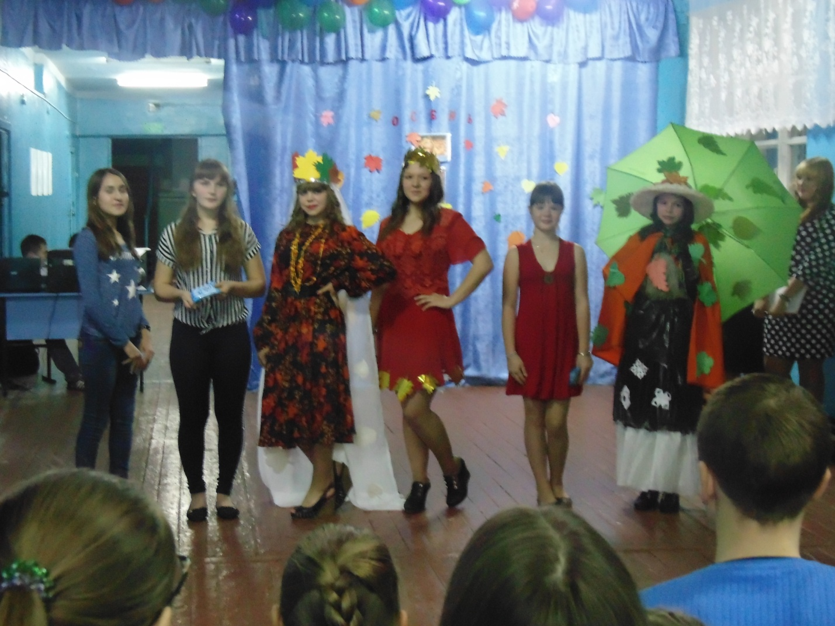
Модели осенней одежды «От кутюр»

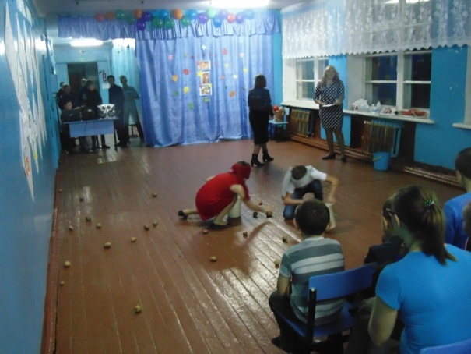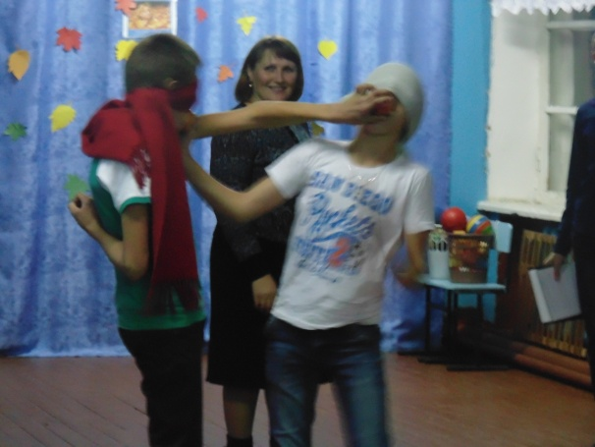
Осенние забавы

